1/3

QUESTIONNAIRE D’AUTO EVALUATION INFORMATIQUE
TABLEUR
AVEC PREREQUIS ENVIRONNEMENT WINDOWS/MAC

.

NOM Prénom du stagiaire : Date du test:

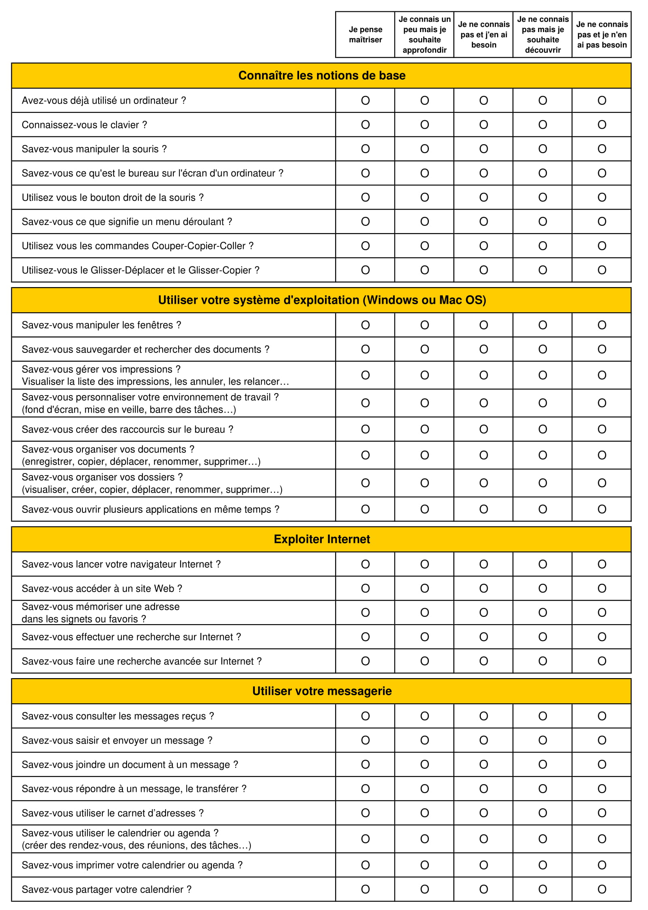

2/3
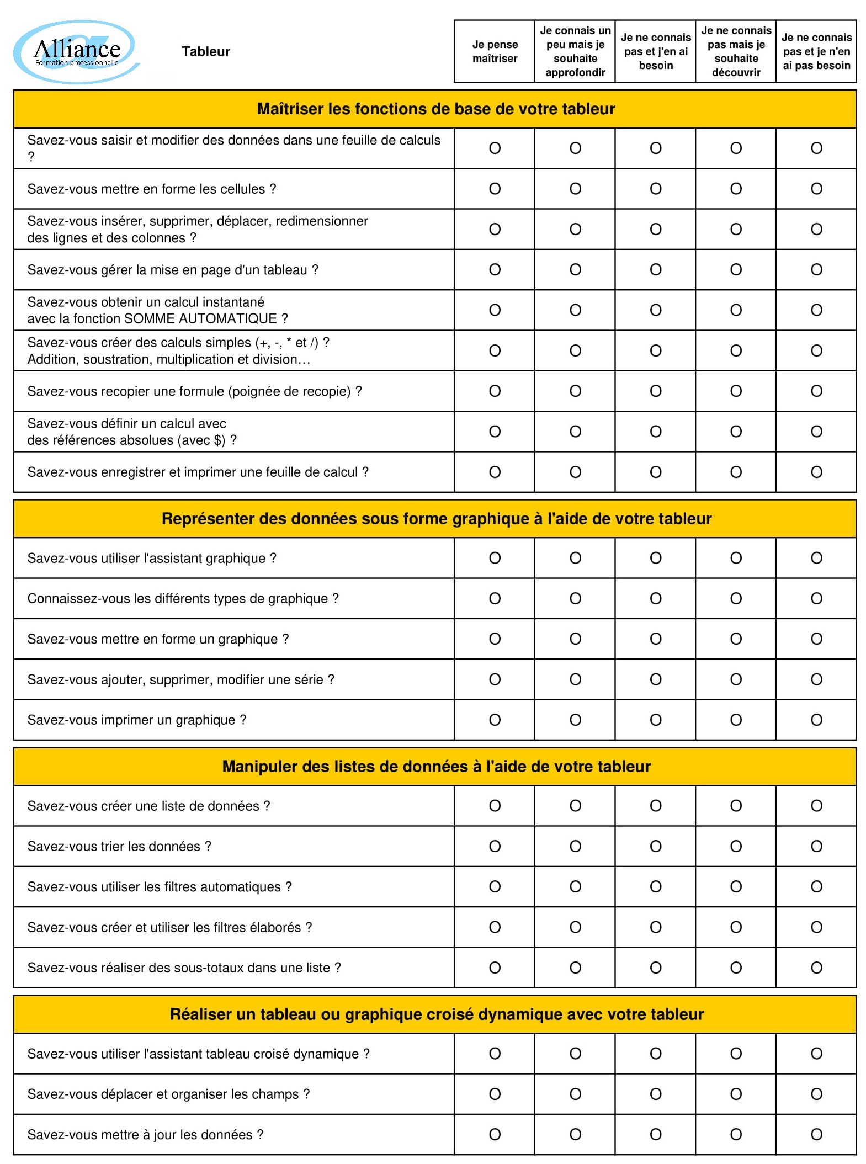

3/3

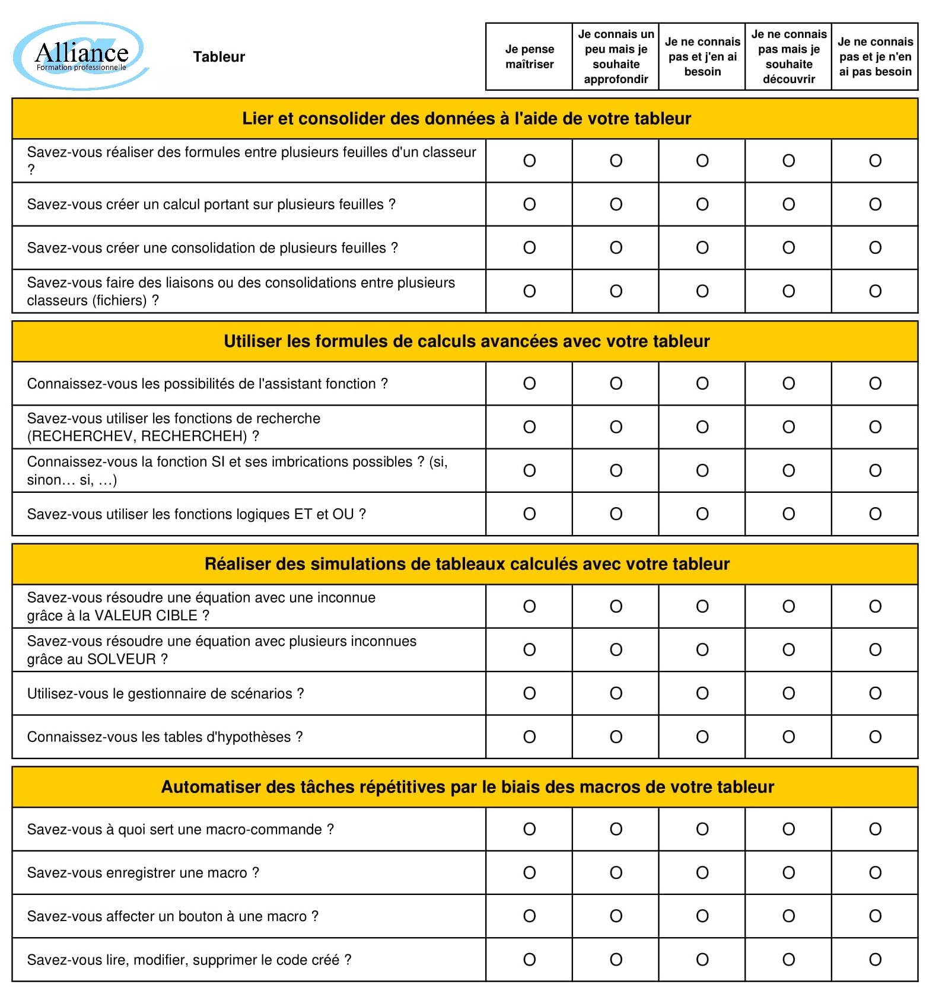

Quel est votre envionnement de travail? (exemple : Windows 10, Mac OS X) : ………………………………………………

Quels logiciels utilisez vous?
- Messagerie (exemple: Oulook) : …………………………………………………………….…………
- Traitement de texte (exemple : word, pages…) : …………………………………………………………….…………
- Tableur (exemple: excel) : …………………………………………………………….…………
- Site internet (exemple : Wordpress) : …………………………………………………………….…………
- PREAO (exemple : Powerpoint) : …………………………………………………………….…………

BILAN DU TEST D’AUTOEVALUATION ( AREMPLIR PAR LE PROFESSEUR)

NOTE SUR 20 : …….. (SELON NIVEAU CONSTATE 0 à 5 Grand debutant 6 à 10 Débutant 1 à 15 Initité 16 à 20 Expert)

